Nom : Devoir de physique –chimie n° 3 (2h ) le 21/11/14
Stéphanie Charrette : Stephanie-Paule.Charrette@ac-nancy-metz.fr
A rendre avec la copie
Restitution de connaissances (RCO) | Appliquer (schéma, extraire des informations, calculs) (A) | Raisonner (R) | Communiquer (COM)
/ 7pts | / 17.5pts | / 10.5pts | / 5pts

Exercice n° 1 (RCO / 2pts ; A / 2pts; R / 4pts; COM / 2pts) (/10pts)

- Rappeler quelles sont les couleurs primaires de la synthèse additive de la lumière. (RCO)
- Compléter le schéma avec les noms des couleurs primaires et celles qui sont obtenues par addition. (RCO)

- Comment nomme-t-on les couleurs rouges et le cyan l'une par rapport à l'autre ? (RCO)

- Un éclairagiste éclaire un panneau peint avec de la peinture rouge successivement par des les lumières monochromatiques rouge , verte et jaune, puis par des lumières polychromatiques magenta et blanche.
Quel est l’aspect du panneau dans chacun des cas , justifier la réponse. ? (R) (COM)

- Pourquoi un vin rouge parait-il noir lorsqu’il est contenu dans une bouteille en verre vert ? (R) (COM)

- Une peinture qui mélange du cyan et du jaune pour obtenir du vert réalise-t-il une synthèse additive ou soustractive ? La technique d’un peintre impressionniste qui place des fines taches de couleurs les unes à côté des autres est-elle identique ? (A)

Pour la nuit du 14 juillet on éclaire à l'aide de spots rouge, vert et bleu, la tribune officielle blanche de la place de la Concorde à Paris. Cet éclairage doit permettre d'obtenir le drapeau français.

- Expliquer comment procéder pour obtenir chaque couleur du drapeau français.(A)

- Un problème d'éclairage provoque l'apparition du drapeau belge.
8. a. Quelle est la couleur de l'éclairage ? Justifier.(R) (COM)
8. b. Préciser quel est le problème technique survenu. (R)

Nom :
A rendre avec la copie

Exercice n ° 2 Compléter soit par la formule semi-développée soit topologique (A /4pts)

Semi-développée | topologique

Données pour tout le devoir
c = 3,00.10⁸ m.s⁻¹ h = 6,62.10⁻³⁴ J.s⁻¹ 1 eV = 1,60.10⁻¹⁹ J

éléments | O | C | H | N | Si | P | S
Numéro atomique | 8 | 6 | 1 | 7 | 14 | 15 | 16

Exercice n ° 3 (RCO / 1pts ; A / 2pts ; R / 3pts ; COM / 1pts )/7pts)
Le groupe d’atomes azo –N=N– est un chromophore présent dans de nombreux colorants appelés colorants diazoïques. On considère les trois molécules organiques suivantes :

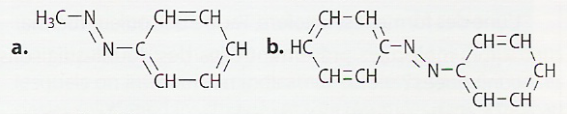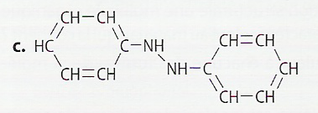
Parmi les substances pures contenant ces molécules, l’une est incolore, une autre jaune-orangé et la dernière rouge.

- De quelle particularité de structure dépend le caractère colorant d’une molécule organique ? (RCO)
- En déduire la molécule contenue dans la substance qui est incolore. (R)
- Laquelle des deux molécules restantes possède la plus grande longueur d’onde d’absorption maximale.(A)Justifier
- Attribuer alors sa couleur à chaque substance.en justifiant précisément (R) (COM)

Exercice n° 4 (A /6pts)
Partie A quelques composés hydrogénés

On s’intéresse aux atomes de silicium(Si), de phosphore (P)et de soufre (S)
- Ecrire la structure électronique de chaque atome. (A)
- En déduire le nombre de liaisons covalentes réalisables par chacun d’eux , ainsi que le nombre de doublets non liants qu’ils possèdent. (A)
- Rappeler le nombre de liaisons que peut former l’atome d’Hydrogène (A)
- Le silane, le phosphane et le sulfure d’hydrogène sont des composés totalement hydrogénés du silicium, du phosphore et du soufre.
4a) Donner la représentation de Lewis de chacune des molécules. (A)
4b)En déduire la formule brute de chacune d’elles. (A)

Partie B Donner la représentation de Lewis des molécules dont les formules brutes sont les suivantes : (A)

- NH₃
- C₂H₆O (2 isomères)
Exercice 5 : Exploitation d’un diagramme d’énergie (RCO / 3.5 pts ; A / 3.5 pts) (/7pts)

Plusieurs catégories de lampes fluocompactes diffèrent par leur capacité à restituer les couleurs des objets, sans les altérer, comme éclairés par la lumière du soleil.

Ces lampes sont constituées par un tube de verre « replié » contenant un gaz à basse pression. Lorsque le tube est mis sous tension, une décharge électrique se produit et des électrons circulent dans le gaz ; ces électrons se comportent comme des photons, ils cognent les atomes du gaz qui absorbent alors une partie de l’énergie qu’ils transportent.

Un des gaz le plus fréquemment utilisé dans ces ampoules est le mercure dont voici, ci-dessous, le diagramme d’énergie.

1) Pourquoi ces électrons ne vont-ils perdre que des valeurs précises d’énergie ? Justifiez précisément. (RCO)

2) Comment évolue l’énergie de l’atome lors de cette absorption ?
Comment est alors qualifié l’état de l’atome ? (RCO)

3) À quel état de l’atome correspond le niveau E₀ ? (RCO)

4) La perte d’énergie la plus fréquente des électrons vaut E = 4,89 eV. Identifiez les deux niveaux entre lesquels se produit la transition dans l’atome lors du choc ? Justifiez par une expression et un calcul. (A)

5) L’énergie absorbée est rapidement réémise.

5. a. Quelles transitions peut effectuer l’atome pour retourner de E ₂ à son niveau d’énergie E ₀ ? (A)

5. b. Exprimez puis calculez la variation d’énergie pour passer du niveau E ₂ vers celui E ₁ et donnez la valeur de l’énergie du photon associée à cette transition avec l’unité du système international (SI) . (A)

5. c. Exprimez puis calculez la longueur associée à ce photon. (RCO) et (A)

6) Quel type de spectre forme l’ensemble des différents photons émis par l’atome de mercure ? (RCO)

7) Quel type de spectre forme l’ensemble des différents photons absorbés par l’atome de mercure? (RCO)

Exercice n° 6(RCO / 0.5pts ; R / 3.5pts ; COM / 2pts )/6pts)
- On a vu que certains paramètres pouvaient influencer la couleur de certaines espèces chimiques : Citez en trois. (RCO)

- On s’intéresse au bleu de bromothymol (BBT)qui est un indicateur coloré de pH (comme ceux que l’on utilise pour le papier PH)

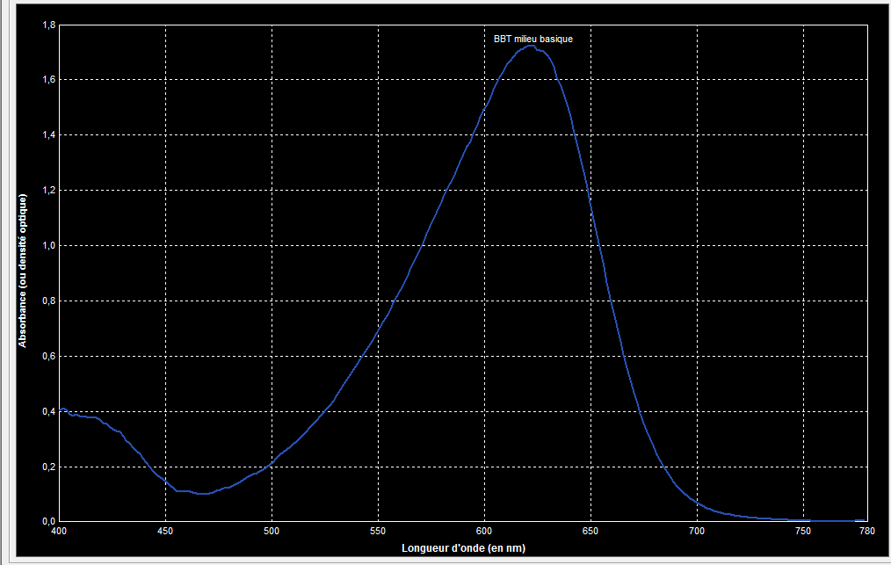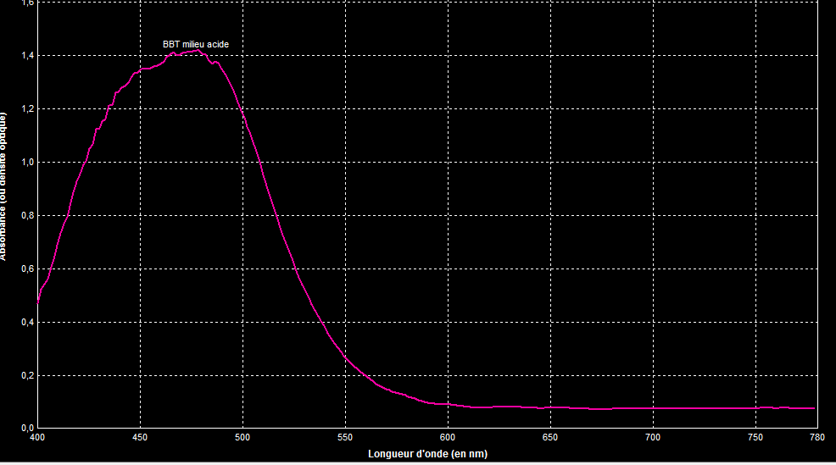
BBT en milieu acide
BBT en milieu basique

2.a) Grâce aux différents spectres Donner la couleur de l’indicateur coloré lorsqu’il est en milieu basique et en milieu acide ; en justifiant. (R et COM)

2.b) La structure du BBT en milieu acide et basique sont données ci-dessous : Retrouver la couleur correspondant à chaque structure et donc dire quelle est la structure du BBT en milieu acide (structure 1 ou 2 ?) et celle en milieu basique, (structure 1 ou 2 ?) en justifiant clairement : (R) (COM)
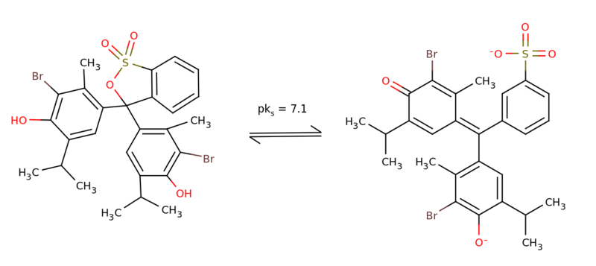
Structure 1 BBT en milieu ? Structure 2 BBT en milieu ?

